Q1

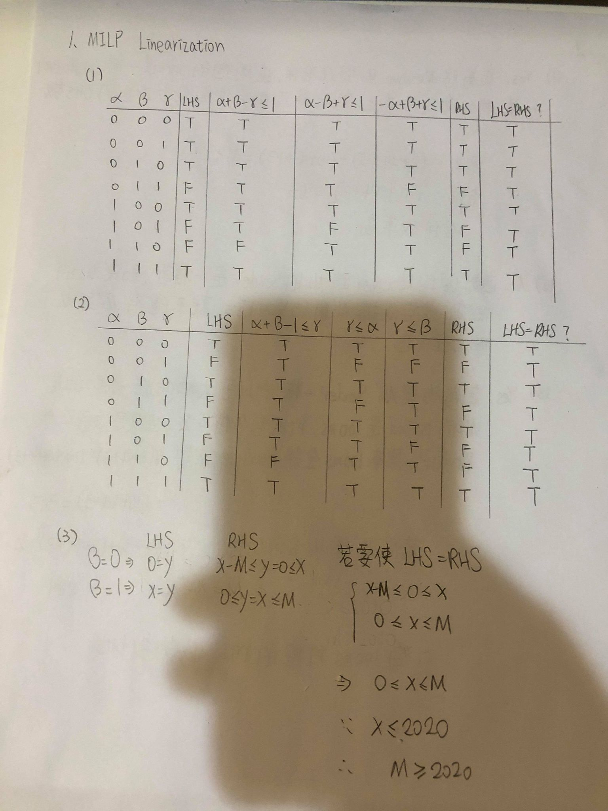

Q2

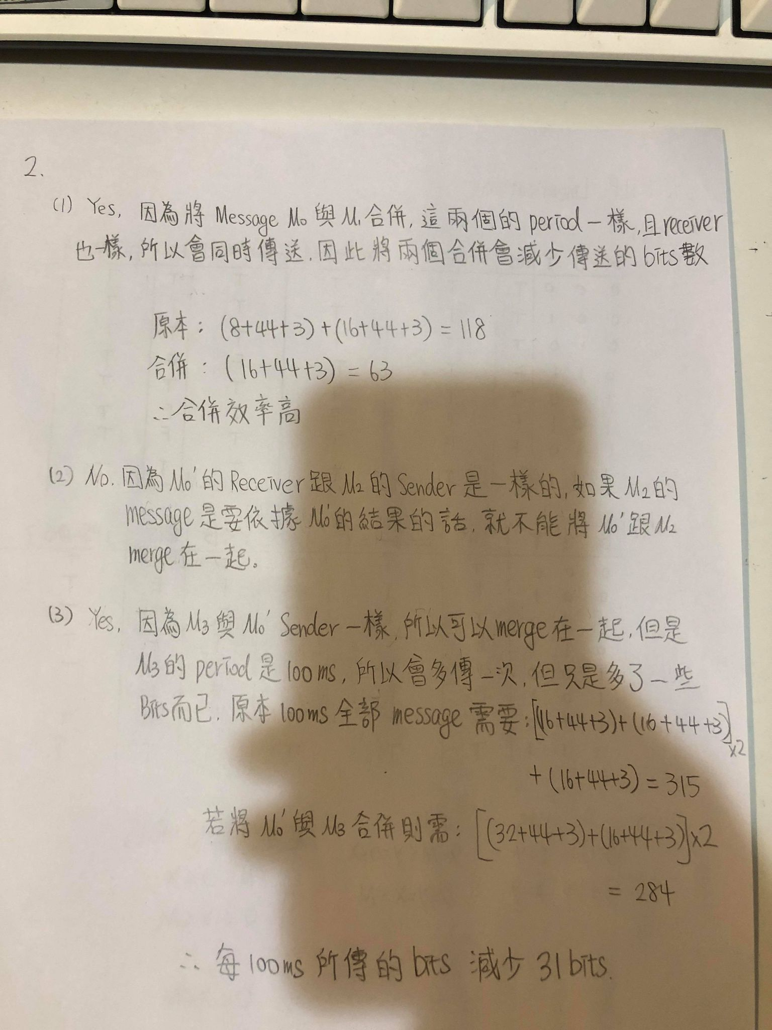

Q3

此部分沿用作業一的方法計算response time，接著用Annealing for Priority Assignment來挑選鄰居，隨機選取兩個priority swap看是否符合規則，若不符合規則，加上1000的response time penalty，符合規則，若交換過的結果較佳便保留，若較差的話則有exp(-c/T)的機率會保留。

Source code如下:

import math

import random

from copy import deepcopy

def cost(array):

    message_number = int(array[0][0])

    R_array = [0] * message_number

    tau = array[1][0]

    max_B = [0] * message_number

    #calculate block time

    for i in range(message_number):

        for j in range(i,message_number):

            if(max_B[i] < array[j+2][1]):

                max_B[i] = array[j+2][1]

    s = 0

    for i in range(message_number):

        Q = max_B[i]

        temp = 0

        #first time calculate

        for j in range(i):

            temp = temp + math.ceil((Q+tau)/array[j+2][2])*array[j+2][1]

        RHS = max_B[i] + temp

        while(RHS != Q):

            Q = RHS

            temp = 0

            for j in range(i):

                temp = temp + math.ceil((Q+tau)/array[j+2][2])*array[j+2][1]

            RHS = max_B[i] + temp

            if(RHS + array[i+2][1] > array[i+2][2]):

                return 0

        R_array[i] = round(Q + array[i+2][1],2)

        s = s + R_array[i]

#        print(R_array[i])

    return s

def main():

    f = open("Input.dat")

    array = []

    array_p = []

    for line in f:

        array.append([float(x) for x in line.split()]) #transfer input to array

    f.close()

    T = 100

    r = 0.9995

    s = cost(array)

    s_f = s

    count =0

    while T>1:

        array_p = deepcopy(array)

        swap_num = []

        number = range(2,19)

        swap_num = random.sample(number,2)

        array_p[swap_num[0]],array_p[swap_num[1]] = array_p[swap_num[1]],array_p[swap_num[0]]

        s_p = cost(array_p)

        c = s_p - s

        if s_p != 0:

            if s_p < s_f:

                s_f = s_p

            if c <= 0:

                s = s_p

                array = deepcopy(array_p)

            if c > 0:

                a = math.exp(-c/T)

                if random.uniform(0,1) < a:

                    s = s_p

                    array = deepcopy(array_p)

        else:

            c = 1000

            a = math.exp(-c/T)

            if random.uniform(0,1) < a:

                s = s_p

                array = deepcopy(array_p)

        #count = count + 1

        T = r*T

    print("Total value:",s_f)

    #print(count)

    for i in range(17):

        for j in range(17):

            if array[j+2][0] == i:

                print(j)

if __name__ == '__main__':

    main()

Output結果:

